2017届高三生物选择题专题训练（1）
1．右图是某种动物细胞生活周期中染色体数目变化图，据图
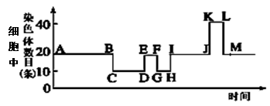
判断，下列叙述错误的是（ ）
A. 等位基因分离、非等位基因自由组合发生在A～C段
B. 图中显示两种分裂方式，I～M段可表示有丝分裂的一
个细胞周期
C. CD段、GH段的染色体与核DNA的数目之比为1:1
D. 生物的多样性与AH、HI所代表的生理过程有关
2．正常情况下，下列四个图若改变自变量或因变量，则曲线形状变化最大的是（ ）
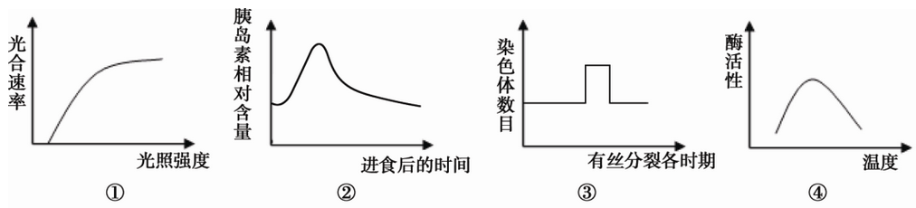
A．图①将“光照强度”改为“CO₂浓度”
B．图②将“胰岛素相对含量”改为“胰高血糖素相对含量”
C．图③将“有丝分裂各时期”改为“减数第二次分裂各时期”
D．图④将“酶活性”改为“有氧呼吸释放CO₂量”
3. 莱航鸡羽毛的颜色由A、a和B、b两对等位基因共同控制，其中B、b分别控制黑色和白色，A能抑制B的表达，A存在时表现为白色。某人做了如下杂交实验：
代别 | 亲本（P）组合 | 子一代（F₁） | 子二代（F₂）
表现型 | 白色（♀）×白色（♂） | 白色 | 白色：黑色=13:3
若F₂中黑羽莱航鸡的雌雄个体数相同，它们自由交配得F₃，F₃中（ ）
A. 杂合子占2/9 B. 杂合子多于纯合子 C. 黑色占8/9 D. 黑色个体都是纯合子
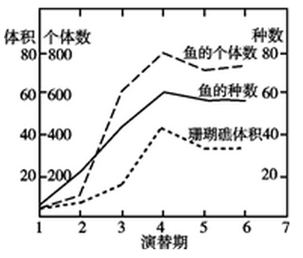
4. 右图示某海岛珊瑚礁群落演替过程中鱼的种数、鱼的个体数及珊瑚礁体积
的变化，下列叙述错误的是（ ）
A. 珊瑚礁群落的演替过程属于次生演替过程
B. 珊瑚礁体积增加为鱼类生存提供了更复杂的空间
C. 演替过程中鱼类丰（富）度逐渐增加并趋向稳定
D. 演替过程中鱼的种数增加导致珊瑚礁体积下降
5. 新生儿出生后保留其脐带血，是因为脐带血内含有大量的造血干细胞，
它不仅能够增殖分化成红细胞，还可以增殖分化成淋巴细胞，参与人
体免疫调节。下列描述中错误的一项是（ ）
A.由造血干细胞形成淋巴细胞的过程中，细胞内mRNA发生了改变
B.浆细胞在特异性识别抗原后，自身能合成并分泌抗体消灭抗原
C.吞噬细胞能识别抗原，在非特异性免疫和特异性免疫中都有着重要的作用
D.细胞免疫中，效应T细胞与靶细胞发生作用，使其裂解死亡的过程属于细胞凋亡
6．科学家为研究激素水平与水稻穗、粒发育的关系，将水稻幼穗的分化及灌浆结实过程划分为不同阶段，并测定了水稻穗分化过程中内源激素含量的动态变化，结果如下图。下列叙述错误的是（ ）
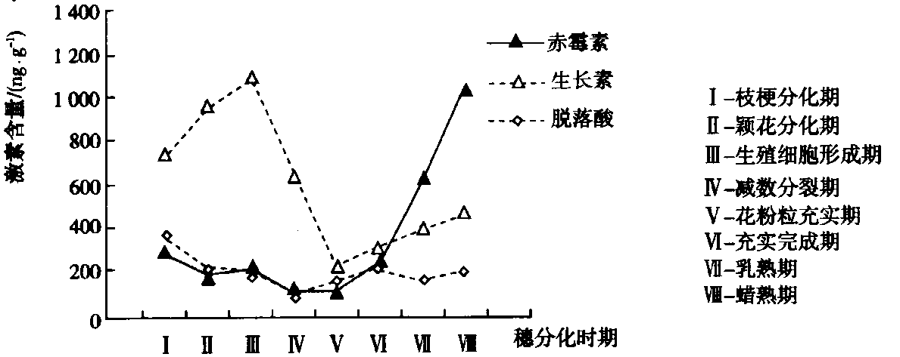
A．若生长素在Ⅰ期起促进作用而Ⅱ期表现出抑制作用，说明其生理作用具有两重性
B．由于脱落酸能抑制细胞的分裂，因此在Ⅲ期～Ⅳ期脱落酸含量逐渐降低
C．Ⅲ～V期生长素含量降低有利于花粉形成，此阶段生长素含量与结实率呈正相关
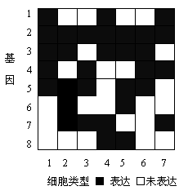
D．赤霉素含量在V期后急剧增加，由此推测它可能与籽粒的结实密切相关
7．取自某一生物不同类型的正常体细胞，检测其基因表达，结果如图所示。关于
此图说法不正确的是
A．若基因1～8中只有一个是控制核糖体蛋白质合成的基因，则该基因最有
可能是基因2
B．图中7种细胞核的遗传物质是相同的
C．图中7种细胞理论上都具有全能性，经合适条件诱导可在生物体内实现全
能性
D．此图可用于说明细胞分化的本质
8．下图表示某种酶在不同处理条件（a、b、c）下催化化学反应时，反应物的量
和反应时间的关系，以下关于此图的解读，正确的是
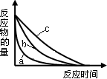
A．a、b、c表示温度，则一定是a﹥b﹥c
B．a、b、c表示pH值，则c﹥b﹥a
C．a、b、c表示酶的浓度，则a﹥b﹥c
D．a、b、c表示温度，则不可能是c﹥b﹥a
9．下列有关生物学实验的叙述，正确的是
A．叶绿体中不同色素在层析液中溶解度不同，可利用纸层析法进行分离
B．采用样方法和标志重捕法可分别调查植物的种群密度和动物的丰富度
C．利用显微镜观察核酸在细胞中的分布及细胞有丝分裂，细胞需保持活体状态
D．蔗糖溶液浓度由0.3g/mL升到0.5g/mL时，植物细胞质壁分离与复原的效果都会更加明显
10．某男性基因型为YyRr,他有两个精原细胞，一个精原细胞进行有丝分裂得到两个子细胞为A₁和A₂；另一个精原细胞进行减数第一次分裂得到两个子细胞为B₁和B₂，其中一个次级精母细胞再经过减数第二次分裂产生两个子细胞为C₁和C₂。那么，一般情况下列说法不符合事实的是（注：分裂过程未发生异常）
A．染色体形态相同的是A₁和A₂、C₁和C₂ B．染色体数目相同的是B₁和C₁、B₂和C₂
C．DNA数目相同的是A₁和B₁、A₂和B₂ D．遗传信息相同的是A₁和A₂、B₁和B₂
11．下列关于生物可遗传变异的说法，正确的是
A．病毒、细菌和小鼠均可发生的可遗传变异是基因突变
B．基因突变和染色体变异在光学显微镜下都可以观察到
C．染色体变异能发生在减数分裂、有丝分裂和细菌增殖过程中
D．只有非同源染色体上的非等位基因在减数分裂时可以发生基因重组
12．下列关于植物激素及其类似物在生产实践上的应用，符合实际的是
A．黄瓜结果后，喷洒一定量的脱落酸可防止果实的脱落
B．乙烯广泛存在于植物的多种组织，主要促进果实的发育
C．用一定浓度的赤霉素溶液处理黄麻、芦苇等植物，使植株增高
D．植物生长调节剂具有容易合成、原料广泛、效果不稳定的特点
13．使用带根的新鲜绿色菠菜进行生物实验,取材部位错误的是
A．取绿叶,提取叶绿体色素 B．取根尖,观察细胞的有丝分裂
C．取绿叶稍带叶肉的下表皮,观察叶绿体
D．取绿叶稍带叶肉的下表皮,观察 DNA和 RNA在细胞中的分布
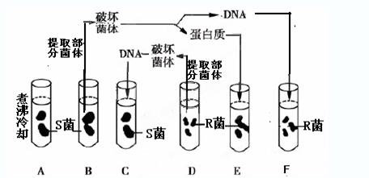
14．利用两种类型的肺炎双球菌进行相关转化实验。各组肺炎双球菌先进行图示处理，再培养一段时间后注射到不同小鼠体内。下列说法错误的是
A．通过E、F对照，能说明转化因子是DNA而不
是蛋白质
B．F组可以分离出S和R两种肺炎双球菌
C．F组产生的S肺炎双球菌可能是基因重组的结果
D．能导致小鼠死亡的是A、B、C、D四组
15．乙酰胆碱是可引起突触后膜兴奋的递质，某病人血液中含有对抗乙酰胆碱受体的抗体，该病人所患疾病及表现为
A．自身免疫病、肌无力 B．免疫缺陷病、痉挛
C．免疫缺陷病、肌无力 D．过敏反应、痉挛
16．有关种群和群落的说法错误的是
A．稻田中秧苗的均匀分布有利于产量提高
B．池塘养鱼过程中为保持鲫鱼种群持续增长需定期投放饵料等
C．在海拔高度不同的山坡上分布着不同的植物类群，体现了种群的水平结构
D．自然条件下种群增长曲线一般呈“S”型，且种群数量往往在K值的一定范围内波动
17．下列物质不能在人体同一个细胞中合成的是
A．抗利尿激素和RNA聚合酶 B．甲状腺激素和ATP
C．胰岛素和胰蛋白酶 D．肌糖原和呼吸酶
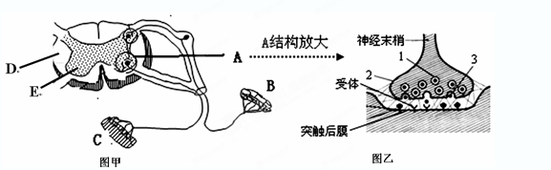
18．图甲为反射弧结构示意图，图乙为图甲中的
A结构放大后的示意图，下列分析正确的是
A．图甲中B表示效应器，A表示感受器
B．排尿反射的神经中枢位于图甲中的E中，
其活动通常到大脑皮层相关中枢的调控
C．当神经冲动传导到A结构时，图乙中结
构1以主动运输方式将物质3释放到突
触间隙里
D．物质3与突触后膜上的受体相结合，使突触后膜的膜电位转变为外负内正
19、下列有关细胞器的说法中正确的是（ ）
A．浆细胞分泌抗体参与此过程具膜的细胞器有核糖体、内质网、高尔基体、线粒体。
B．线粒体是有氧呼吸的主要场所，在其中生成的产物有丙酮酸、二氧化碳和水
C．叶绿体是所有生产者进行光合作用的场所，含有DNA、蛋白质和磷脂等成分
D．在植物细胞有丝分裂末期，细胞中的高尔基体的活动加强
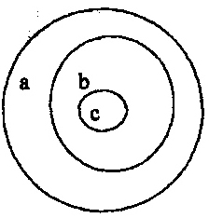
20、某些生物概念之间有一定的包括关系。下列概念之间的关系中，符合右图所示的选项是（ ）
供选项 | a | b | c
A | 体液调节 | 激素调节 | 体温调节
B | 原核生物 | 细菌 | 高尔基体
C | 神经系统 | 脑 | 大脑皮层
D | 免疫调节 | 过敏反应 | 系统性红斑狼疮
21、伤寒是由伤寒杆菌引起的急性传染病，症状包括高烧、腹痛、严重腹泻、头痛、身体出现玫瑰色斑等；A16型肠道病毒可引起手足口病，多发生于婴幼儿，可引起手、足、口腔等部位的疱疹，个别患者可引起心肌炎等并发症；某人虽已提前注射了流感疫苗但在冬季来临后多次患流感。关于上述致病病原体的叙述正确的是（ ）
A.伤寒杆菌含8种核苷酸，病毒含4种碱基，两者遗传信息的传递不都遵循中心法则
B.上述病原体都营寄生生活，属于消费者；都可用营养齐全的合成培养基培养
C.病原体蛋白质的合成所需要的核糖体、氨基酸等不都由宿主细胞提供
D.灭活的病毒不具有抗原特异性
22、下列有关细胞的叙述不正确的是（ ）
①矿工中常见的“硅肺”是由于肺泡细胞中的溶酶体缺乏分解硅尘的酶引起的；②真核细胞中存在有维持细胞形态、保护细胞内部结构有序性的细胞骨架，它是由蛋白质纤维组成的网架结构，与细胞运动、能量转换等生命活动密切相关；③细胞在癌变过程中，细胞膜成分发生改变，表面的糖蛋白、甲胎蛋白等蛋白质都会减少；④科研上鉴别细胞死活可用台盼蓝染色，凡是活的动物细胞会被染成蓝色；⑤衰老细胞体积变小，细胞核大，染色质收缩，染色加深；⑥机体已经感染细菌或病毒的细胞的消除属于细胞的正常凋亡
A．两项 B．三项 C．四项 D．五项
23、下列关于科学家的研究过程或方法思路不正确的是（ ）
A. 摩尔根通过研究果蝇的眼色遗传，运用假说演绎法，证明了“基因在染色体上”
B. 科学家用差速离心法将真核细胞中各种细胞器进行分离，以研究各自组成成分和功能
C. 1928年格里菲斯的肺炎双球菌转化实验和1953年赫尔希和蔡斯的噬菌体侵染细菌实验的研究方法都是设法把DNA与蛋白质分开，研究各自的效应
D. 1953年沃森和克里克利用构建物理模型的方法发现了DNA的双螺旋结构模型
24、请根据已学的知识，分析下列曲线或柱状图，其中说法不正确的是（ ）
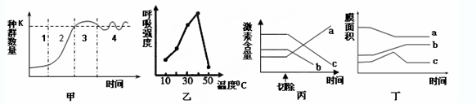
A．甲图为某种群数量增长曲线，第1阶段种群数量缓慢增长，第2阶段增长速率先快后慢
B．乙图可表示某种哺乳动物离体细胞的呼吸作用强度受温度变化的影响
C．丙图表示给正常小狗实施垂体切除术后，随时间变化短期内小狗血液中三种激素的相对含量变化，分析可知a可以代表促甲状腺激素释放激素
D．丁图表示在抗体过程中各种膜结构的面积变化，a、b、c所代表的膜结构名称以及放射性标记出现的先后顺序为：a内质网―→b高尔基体―→c细胞膜
25. 生物实验中，为了鉴别或观察细胞中的某些物质或结构，常常要以某些物质或结构与特定试剂发生的特定颜色反应为依据。下列叙述中，正确的是
A.常温下，组织样液与斐林试剂反应，无砖红色沉淀生成。说明不含还原糖
B.要确定动物细胞的死活，可用台盼蓝染色，根据是否被染色确定
C.观察细胞中的线粒体分布，可用健那绿染液对解离后的细胞染色并观察
D.利用甲基绿吡罗红混合染色剂染色，可观察活细胞内DNA和RNA的分布
26．下列有关真核细胞结构和功能的说法，正确的是
A．分泌蛋白的修饰加工由内质网和高尔基体共同完成
B．核膜上的核孔是DNA和RNA聚合酶等物质进出细胞核的通道
C．中心体在动物细胞有丝分裂的前期完成倍增
D．线粒体基质和叶绿体基质所含酶的种类相同
27. 下列有关细胞分化、衰老、凋亡和癌变的说法中，正确的是
A．细胞衰老可导致个体衰老、细胞凋亡会引起细胞死亡，都对机体有害
B．衰老细胞与正常细胞的遗传物质不同
C．癌细胞与正常细胞的遗传物质不同
D．细胞在不利因素的影响下会发生凋亡，正常机体不会发生
28. 下列关于生物进化和物种形成的说法中，错误的是
A.达尔文的自然选择学说也认同可遗传的变异是生物进化的原材料。
B.生物的共同进化都是通过无机环境对生物的不断选择来完成的
C.种群基因频率变化反映出生物的进化，但不一定形成了新物种
D.变异是不定向的，进化方向是确定的，这个方向由自然选择决定
29．下丘脑在生命活动调节中具有十分重要的作用，既是内分泌系统的枢纽，也受大脑皮层的调控，参与其它生命活动。下图是下丘脑与人体生命活动调节的部分途径示意图，相关说法正确的是
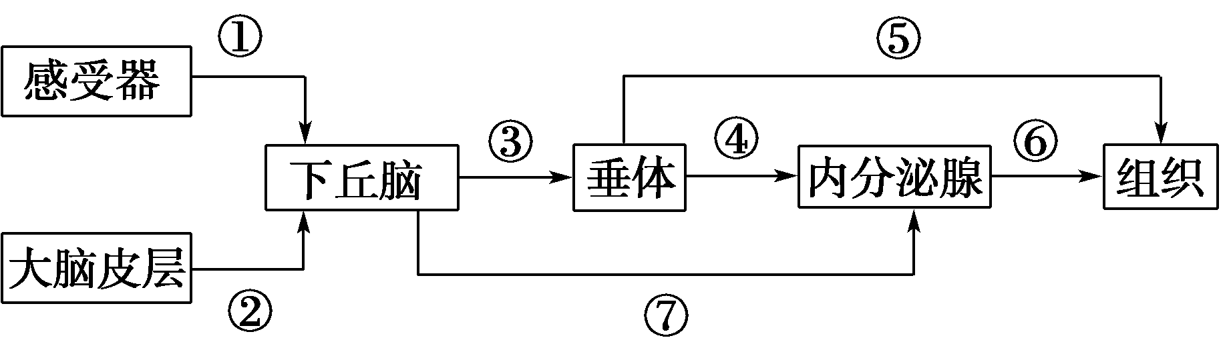
A．若图中的内分泌腺为甲状腺，则激素⑥不仅作用于组织，还作用于下丘脑和垂体
B．若图中的内分泌腺为甲状腺，则缺碘会导致血浆中激素④的含量增加、③和⑥的含量降低
C．若用图示表示水盐调节，则感受器位于下丘脑，且在食用较咸食物时，下丘脑可产生渴觉
D．若用图示表示血糖调节过程，则图示中的内分泌腺一定是胰岛，且作用途径为③④和⑦
30．科学方法是生物学研究的精髓之一。下列生物学研究所选择的方法中，正确的是
A．用样方法研究鼠等动物的种群密度时，应随机取样
B．采用标志重捕法调查土壤动物的丰富度时，应防止标志物脱落
C．用血球计数板计数酵母菌数量时，应统计方格内和四边上的菌体
D．用取样器取样法调查土壤小动物丰富度时，可以用目测估计法统计各种群的数量
2017届高三生物选择题专题训练（1）参考答案

题号 | 1 | 2 | 3 | 4 | 5 | 6
答案 | C | B | C | D | B | C
题号 | 7 | 8 | 9 | 10 | 11 | 12
答案 | C | C | A | D | A | C
题号 | 13 | 14 | 15 | 16 | 17 | 18
答案 | D | D | A | C | C | B
题号 | 19 | 20 | 21 | 22 | 23 | 24
答案 | D | C | C | B | C | D
题号 | 25 | 26 | 27 | 28 | 29 | 30
答案 | B | A | C | B | A | D

